PATOLOGIAS EM FORROS DE GESSO EM EDIFICAÇÕES NA CIDADE DA PRATA-PB: CONHECIMENTO CIENTÍFICO PARA FORMAÇÃO PROFISSIONAL

Antonildo Campos da Silva Júnior ¹, Antônio de Freitas Barros Júnior ¹, Hélder Sousa Silva¹, Rodrigo Leite Nunes de Farias¹, Vinícius Batista Campos ²

¹ Instituto Federal de Educação, Ciência e Tecnologia da Paraíba (IFPB), Campus Monteiro, juniorcamposs@hotmail.com; antoniofbarrosjr@yahoo.com.br; helderss83@hotmail.com; rodrigolfarias@yahoo.com.br
² Instituição Federal de Educação, Ciência e Tecnologia do Amapá (IFAP), Campus Laranjal do Jari, vinicius.campos@ifap.edu.br

RESUMO: Com a evidência das manifestações patológicas em construções nos últimos anos, mesmo sabendo que essa ciência não seja recente, há a necessidade do formar profissionais com amplo conhecimento na área, principalmente por meio de atividades didáticas práticas. A pesquisa foi realizada na cidade da Prata - PB, onde foram visitadas em residências (20) e pontos comerciais (10) da rua principal da cidade, que nesses também se observou manifestações patológicas nos forros de gesso. Utilizou-se o projeto integrador como metodologia e, atrelado a essa visita in loco e registro fotográfico além do acompanhamento do processo de montagem do forro de gesso. Como resultado foi constatado que 70% das casas e 100% dos pontos comerciais visitados, apresentaram manifestações patológicas ocasionadas por vícios e práticas construtivas errôneas. O embasamento técnico-científico atrelado a atividade de ensino, proporciona ao profissional da área da construção civil uma vivência mais abrangente, resultando assim num egresso mais conhecedor do mundo do trabalho.

Palavras Chaves: Manifestações Patológicas; Fissura; umidade.

1 INTRODUÇÃO

O termo patologia das construções é a ciência da parte da engenharia que estuda os sintomas, os mecanismos, as causas e as origens dos defeitos das construções, ou seja, é o estudo que produz o diagnostico do problema (HELENE, 1992). Ultimamente vem sendo pronunciado com muita frequência, tendo em vista que essa ciência não seja recente, porem com o avanço das construções tanto no Brasil como no mundo, e com ela a sua modernização nos processos construtivos, economia com materiais, a rapidez na execução, novos materiais e também a falta de capacitação correta da mão de obra, corrobora para a criação e aumento das manifestações patológicas nas construções.
A patologia na construção pode ser entendida, analogamente à Ciência Médica, como o ramo da engenharia que estuda os sintomas, formas de manifestação, origens e causas das doenças ou defeitos que ocorrem nas edificações (GUIMARÃES et al., 2003). Os problemas patológicos estão presentes na maioria das edificações, seja com maior ou menor intensidade, variando o período de aparição e/ou a forma de manifestação. Segundo Lichtenstein (1985), estes problemas podem apresentar-se de forma simples, sendo assim, de diagnóstico e reparo evidentes ou então, de maneira complexa, exigindo uma análise individualizada. As formas patológicas encontradas com maior frequência são infiltrações, fissuras, corrosão da armadura, movimentações térmicas, descolamentos, entre outros.
O custo do serviço da aplicação do forro de gesso por m² custa R$ 12,00, e o preço da placa de gesso placa de gesso com dimensões de 60x60cm (Figura 01) é de R$ 5,00, dados esses coletados referentes a quatro fábricas contatadas da cidade de Monteiro-PB, as quais fornecem as placas e demais insumos para tal processo, como também a mão de obra para execução, pois a cidade de Prata não dispõe desse tipo de empresa.

Figura 1 - Layout da placa de gesso 60x60
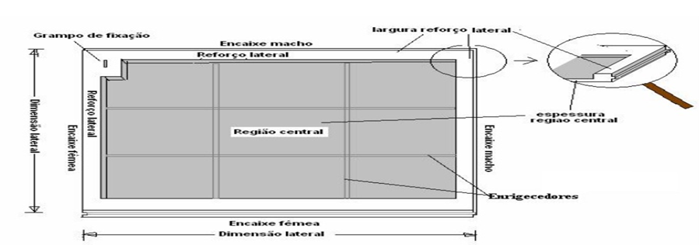
Fonte: Pires Sobrinho (2009)

Os cursos de graduação nas áreas de Engenharia (por exemplo, Curso de Engenharia Mecânica, Curso de Engenharia de Materiais, entre outros) e de Tecnologia (por exemplo, Curso Superior de Tecnologia em Logística, Curso Superior de Tecnologia em Soldagem, entre outros), normalmente, não contemplam em suas Diretrizes Curriculares uma proposta de atuação pedagógica através da utilização de estratégias interdisciplinares. Na prática, o que se observa é uma dissociação dos conhecimentos trabalhados em diferentes unidades curriculares (disciplinas) de uma matriz. No entanto, as instituições que se utilizam desses recursos pedagógicos em suas práticas o fazem por necessitarem de ferramentas para o ensino que, se adequadamente aplicadas, dinamizem o currículo e fortaleçam a formação dos educandos. Esse currículo deve ser concebido numa nova perspectiva de ação que se constitui mais dinâmica que potencializa as competências e habilidades profissionais necessárias aos graduandos (profissionais em formação). Portanto, considerando esta nova forma de ver o currículo, uma estratégia potencialmente adequada e aplicável para a realidade brasileira é Projeto Integrador (PI) (SANTOS E BARRA, 2012).
O objetivo desse trabalho foi verificar as manifestações patológicas encontradas nos forros de gesso das edificações da cidade da Prata-PB, bem como apresentar medidas paliativas e recomendações para evitar as patologias que poderiam ser evitadas se os processos construtivos obedecessem às normas construtivas.

2 METODOLOGIA

A pesquisa foi realizada na cidade de Prata – PB, onde foram realizadas visitas a residências e pontos comerciais, utilizando exame visual, e acompanhando o processo de confecção e montagem em algumas residências, o qual é normatizado pela NBR 12775 - Placas lisas de gesso para forro; determinação das dimensões e propriedades físicas. Durante as visitas foram feitas entrevistas com os responsáveis pela a execução do forro de gesso na hora da aplicação, ou seja, conforme acontecia a aplicação das placas, o montador nos falava o passo-a-passo processo, e posteriormente acontecia a instalação. Nos locais de visitados, o número de trabalhadores sempre era de um montador e um auxiliar.
Além da verificação, diagnóstico e apresentação de medidas paliativas e recomendações para as manifestações patológicas apresentadas nos locais pesquisados. Esse trabalho foi fruto de uma atividade curricular chamada Projeto Integrador (PI), essa atividade é uma concepção de ensino e aprendizagem que pressupõe uma postura metodológica interdisciplinar a ser adotada pela instituição, envolvendo professores e alunos. Tem como objetivo favorecer o diálogo entre as disciplinas que integram o currículo na perspectiva de contribuir para uma aprendizagem significativa e para a construção da autonomia intelectual dos estudantes através da conjugação do ensino com a pesquisa, assim como da unidade teoria-prática.

Figura 2 - Processo de confecção de placas de gesso

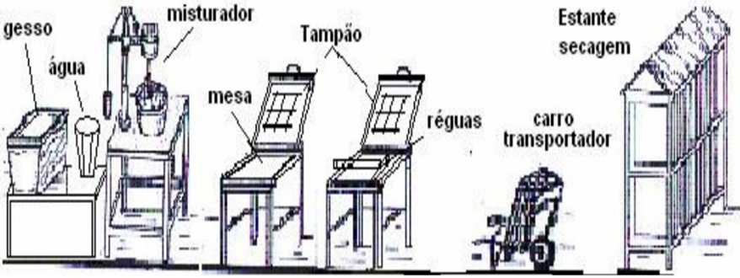
Fonte: Pires Sobrinho (2009)

A cidade de Prata-PB foi escolhida para o presente estudo pelo fato de apresentar grande número de edificações com aplicação de forro de gesso em relação a PVC, essas as mais utilizadas na cidade, e também por não dispor de nenhuma empresa especializada nessa prática construtiva, assim verificando a qualidade dos serviços das empresas que executavam esse tipo de processo.
A amostra foi composta por 30 edificações, das quais 20 sendo residências e 10 pontos comerciais localizadas nas ruas, Av. Ananiano Ramos Galvão, Rua Joaquim Monteiro, Rua Isabel Aleixo e Rua Sigismundo Souto Maior, essas são conhecidas como as ruas principais da cidade localizadas no centro da cidade.

3 RESULTADOS E ANÁLISE

Fissura provocada pela flexão da madeira do telhado onde os tirantes que servem de sustentação para as placas de gesso foram fixados (Figura 3). A madeira cede devido a uma carga para a qual não estava projetada. A medida a ser tomada seria a amarração dos tirantes em locais rígidos que não apresentem grandes deformações quando submetidas a altas temperaturas. Ex: lajes, vigas, ou materiais (perfis metálicos) projetados para tal função. Em casos de uso de madeira usar terças ou caibros se estiverem devidamente colocados, e evitar a sustentação em ripas.

Figura 3 - Fissura no forro de gesso provocado pela flexão da madeira do telhado
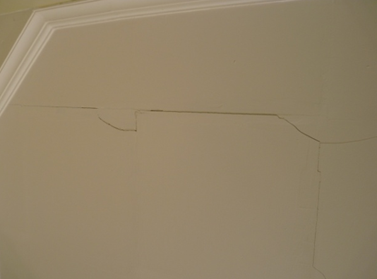
Fonte: Autor (2014)
Thomaz (1996) menciona que outro material que também apresenta movimentações higroscópicas acentuadas é o gesso. Um problema específico neste caso, que é observado, é o fato de que nos edifícios ocorre o fissuramento de placas de gesso constituintes de forros, pela inobservância de juntas de movimentação entre as paredes e o forro. Uma informação colocada pelo autor de suma importância para conhecimento é o fato de que em se tratando de variações higroscópicas, as madeiras são os materiais de construção que apresentam a maior sensibilidade em relação à movimentação de suas fibras.
Trincas provocadas pela ligação existente entre o forro de gesso e a estrutura ou vedação da edificação (Figura 4). Em caso de surgimento de algum tipo de recalque, em que a alvenaria e peças estruturais sofrem fissuração, logo as mesmas são transmitidas ao forro de gesso, produzindo trincas mais graves e que aparecem tanto nas juntas quanto no centro das placas. Esse tipo de trincas podem ser solucionadas com a aplicação da placa de gesso não diretamente no componente estrutural ou de vedação, podendo ser aplicado juntamente com uma sanca; uso de juntas de dilatação; uso de rodateto corretamente, porém as placas foram inseridas em contato com a estrutura de vedação, com isso o rodateto serve simplesmente como componente estético, sem função de evitar o aparecimento das trincas.

Figura 4 - Trincas nas placas de gesso e na moldura causada por recalque da fundação
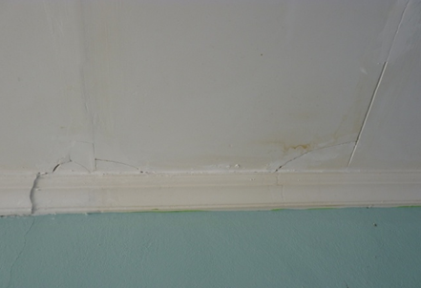

Fonte: Autor (2014)

As falhas encontradas nos forros de gesso causadas pela dilatação térmica geram microfissuras nas junções das placas. Nas edificações visitadas observou-se o uso da fibra de agave como reforço no encontro de quatro placas. O método consiste em molhar uma quantidade de fibra na pasta de gesso e aplicar no encontro das mesmas, com o intuito de evitar que as placas não se desencaixem uma da outra, como mostrado na Figura 5.

Figura 5 - Aplicação de reforço (fibra de agave) no encontro de 4 placas

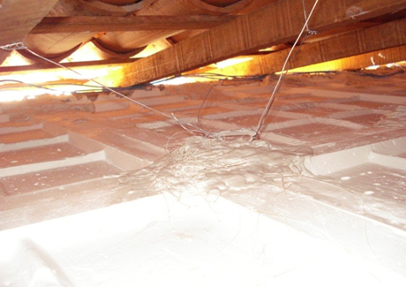

Fonte: Autor (2014)

De acordo com a Figura 6, observam-se microfissuras e fissuras provocadas devido a mudanças bruscas de temperaturas (dias muito quente e diminuição rápida da temperatura à noite). O tirante de sustentação do forro sofre dilatação onde expande e contrai causando fissuras nas juntas das placas. E outra modalidade são as vibrações da estrutura da edificação ou de sustentação do forro que normalmente causam trincas nas juntas das placas. Nesse caso devemos verificar o comprimento e o tipo dos tirantes para a sustentação da placa. Em relação ao comprimento é necessário que todos tenham a mesma medida e estejam dispostos verticalmente sem grandes inclinações, se houver diferença no comprimento dos tirantes, isso acarretará em uma sobrecarga nos demais tirantes, assim, afrouxando e causando deformações diferenciais. Também verificar o tipo do tirante usado, observando se é galvanizado e se apresenta diâmetro mínimo de 1,25mm, outro tipo a ser usado seria os fios de cobre encapado com o mesmo diâmetro.

Figura 6 - Aplicação de reforço (fibra de agave) no encontro de 4 placas

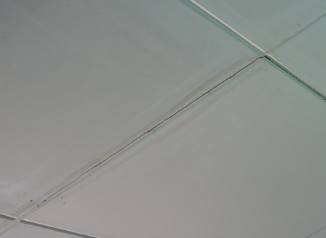
Fonte: Autor (2014)
Furos nas placas de gesso provocado por mau uso e falta de manutenção do telhado (Figura 7). Tem a finalidade de drenar a água proveniente do gotejamento existente na parte superior do forro e manchas amareladas devido a reações em contato com os excrementos de morcegos, ratos, aves e insetos, como também com desmoldante e características das tintas como sendo fatores que corroboram para o aparecimento desta patologia.
Para esse tipo de ocorrência de patologia se aconselha fazer uma revisão geral da cobertura (telhado) da casa e verificar as telhas que posam estar quebradas ou até mesmo fora do encaixe ou posição correta, e posteriormente fazer a reposição de novas telhas no lugar das que estavam quebradas.

Figura 7 - Furos nas placas para retirada do excesso de água no forro (esquerda) e Mancha amarelada proveniente do contato da água com a placa e a moldura de gesso

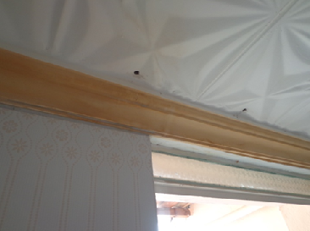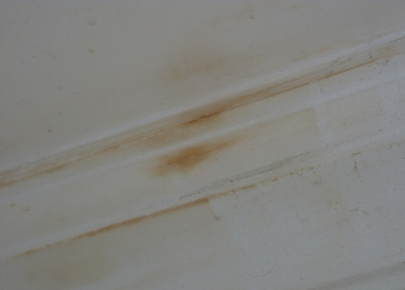
Fonte: Autor (2014)
Segundo Oliveira et al. (2009) essas anomalias são oriundas de defeitos na estrutura do telhado e ainda, da ausência ou deficiência da impermeabilização da laje de cobertura, o que acaba gerando a umidade de infiltração, que ocorre quando há o contato direto com uma quantidade razoável de água.
Verificou-se ainda que 70% das casas visitadas, o que corresponde a 14 residências, apresentaram manifestações patológicas do tipo microfissuras, fissuras, trincas, manchas e furos. Enquanto apenas 30% das casas, ou seja, 06 residências não apresentaram nenhuma manifestação patológica. Já nos pontos comerciais teve-se uma amostra de 10 pontos visitados os quais 100% apresentaram manifestações patológicas dos diferentes tipos citados acima.
As recomendações feitas foram à manutenção dos telhados, verificar o tipo e o tamanho dos tirantes usados para fixação das placas, fixar as placas em locais adequados, que não venham dilatar causando danos aos forros, e evitar a aplicação das placas de gesso diretamente na estrutura ou na vedação da edificação, causando trincas nas placas de gesso, essa manifestação patológica encontrada em maior número na maioria das edificações que podemos visitar durante a pesquisa.
Os dados obtidos em relação à caracterização das manifestações patológicas partem de aulas teóricas, em sala, onde a fundamentação teórica sobre o assunto é passada para os alunos. Depois de realizada a pesquisa, os trabalhos são produzidos em forma de artigo, onde o mesmo será avaliado por o professor orientador, juntamente com outros dois professores, com a consequência da apresentação da nota do trabalho, a qual será computada como a nota do componente curricular Projeto Integrador. Os resultados se apresentam como excelentes, porque além da pesquisa bibliográfica que se faz para o embasamento sobre o assunto, a vivencia da pesquisa in loco, e apresentação final do trabalho concluído, esses fatores colaboram diretamente para o aprendizado teórico, como também experiência prática, nos preparando para o mercado de trabalho.
É relevante também que essas temáticas sejam abordadas não apenas em componentes curriculares técnicos, mas a exemplo do projeto integrador e metodologia da pesquisa científica, pois o enxergar dos discentes frente aos problemas existentes nas construções, leva-os a busca da informação em várias fontes, enriquecendo seu conhecimento. As possíveis dúvidas ou pontos não esclarecidos poderão ser abordados e trabalhados pelos docentes em sala de aula, fornecendo subsídios técnicos aos educandos.

4 CONCLUSÕES

As edificações do município de Prata-PB apresentam manifestações patológicas como, fissura no forro de gesso por flexão das madeiras do telhado, trincas, microfissuras, manchas e furos nas placas de gesso. Essas manifestações também aparecem por mudança de temperatura, chuva, interferindo diretamente na funcionalidade deste tipo de material. A escolha da empresa responsável pela execução do serviço é importante, pois essas patologias poderão surgir em razão dessa montagem.
O Projeto Integrador pode ser visto como uma possibilidade de aproximar os educandos de uma realidade ainda distante vivenciada em contextos de trabalho. Esta realidade, certamente, permanecerá distante se os educadores não promoverem esta aproximação ao máximo. A proposta é incorporar os princípios da interdisciplinaridade nos currículos dos cursos das áreas da engenharia e da tecnologia.
Este trabalho se apresenta com um papel importantíssimo para o conhecimento teórico científico, pois o mesmo engloba dois dos três pontos tidos como pilares da educação, ensino e pesquisa, faltando somente a extensão. A proposta para a continuação desse trabalho será a extensão dos conhecimentos obtidos por esse, direcionando palestras para as empresas responsáveis pela execução do serviço.

5 REFERÊNCIAS

CANOVAS,M.F – Patologia e Terapia do concreto armado. São Paulo. Editora Pini, 1988.

GUIMARÃES, L. E.; CARASEK, H.; CASCUDO, O. Proposta de Metodologia para Avaliação Comparativa do Grau de Deterioração em Edificações: CONPAT 2003. Mérida, Yucatán, México, 2003.

HELENE, P. R. L. Manual Para Reparo, Reforço e Proteção de Estruturas de Concreto. 2. ed. São Paulo: Pini, 1992.

LICHTENSTEIN, N. B. Patologia das Construções: procedimento para formulação do diagnóstico de falhas e definição de conduta adequada à recuperação de edificações: São Paulo: Escola Politécnica da USP, 1985. Dissertação (Mestrado em Engenharia Civil) – Universidade de São Paulo, 1985.

OLIVEIRA, C.B. et al. Avaliação de desempenho de habitações sociais: patologias internas. VI Simpósio Brasileiro de Gestão da Economia da Construção. Anais...João Pessoa, 2009.

PIRES SOBRINHO, C.W.A. Avaliação das Causas E dos Processos de Degradação de Forro Falso Em Placas de Gesso Premoldadas. 5º Congresso Internacional sobre patologia e reabilitação de estruturas – Curitiba, 2009.

SANTOS, M.C.C.; BARRA, S.R. O projeto integrador como ferramenta de construçao de habilidades e competências no ensino de engenharia e tecnologia. In: XL Congresso Brasileiro de Educação em Engenharia. Anais... Belém – PA. 2012.

SOUZA, V. C.; RIPPER, T. Patologia, recuperação e reforço de estruturas de concreto. São Paulo: PINI, 1998.

THOMAZ E. Trincas em Edifícios. São Paulo, Editora Pini, 1996. 194p.

VERÇOZA, E. J. Patologia das Edificações. Porto Alegre, Editora Sagra, 1991. 172p.

